**LAPORAN TUGAS PEMROGRAMAN DART 1**

**WORKSHOP MOBILE APPLICATIONS**



**ACHMAD ZAKARIYA**

**E41211320**

**KELAS D**

**PROGRAM STUDI TEKNIK INFORMATIKA**

**JURUSAN TEKNOLOGI INFORMASI**

**POLITEKNIK NEGERI JEMBER**

**2022**

1. **Ternary Operator**

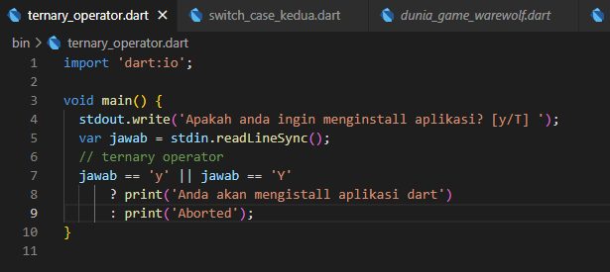

Output :

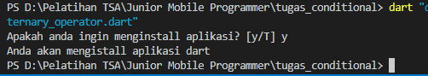

1. **IF – ELSE**

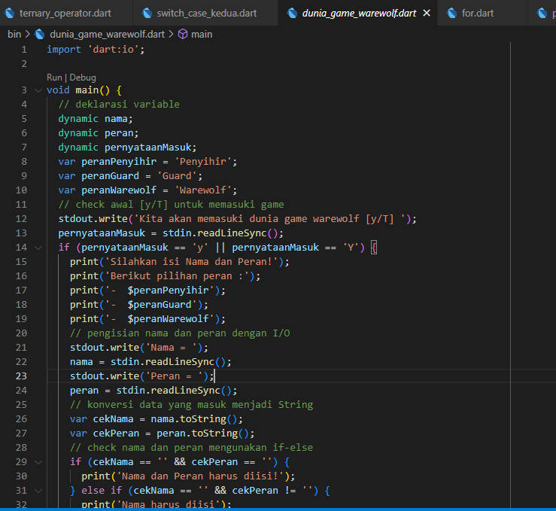

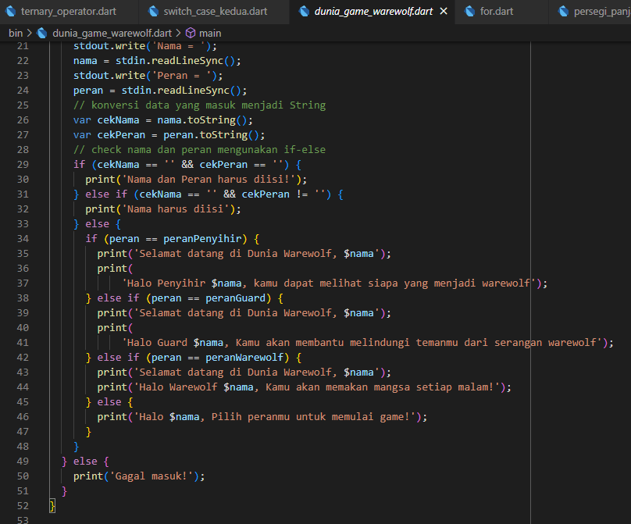

Output :

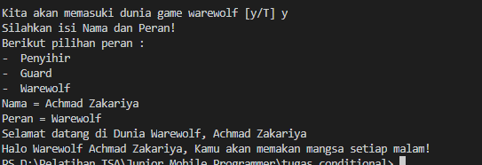

1. **Switch Case 1**

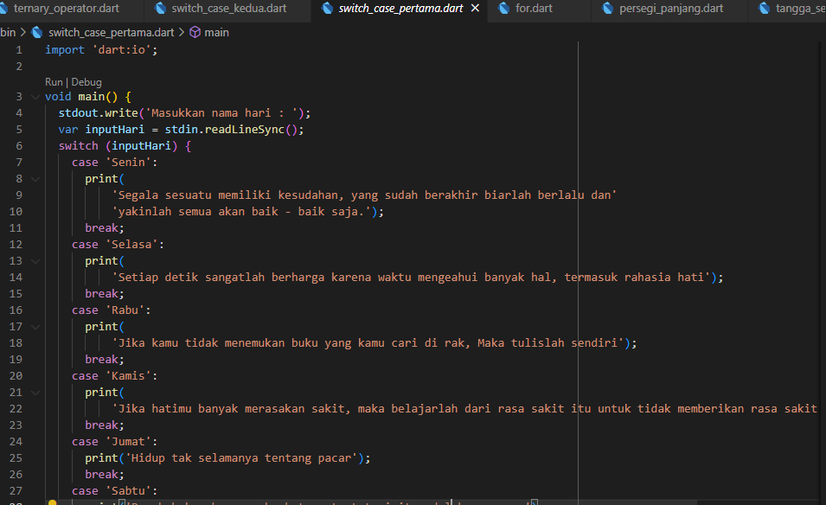

Output :

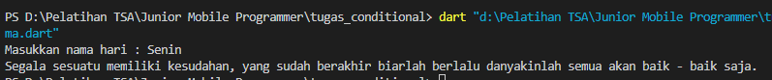

1. **Switch Case 2**

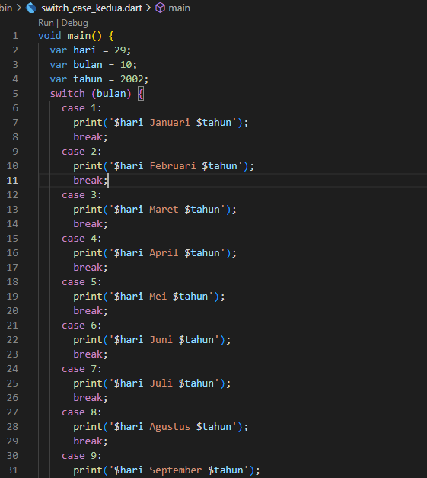 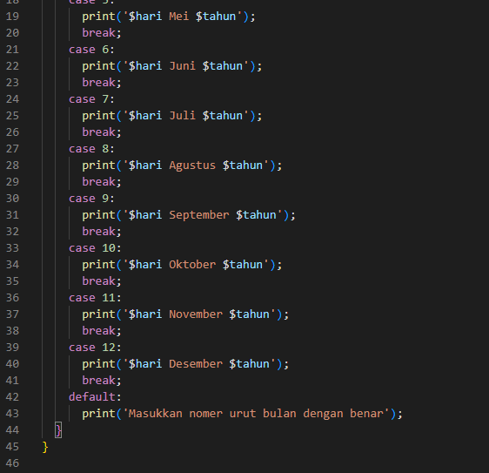

Output :



1. **Looping While**

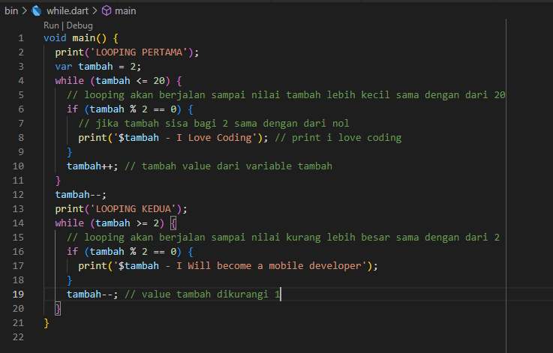

Output :

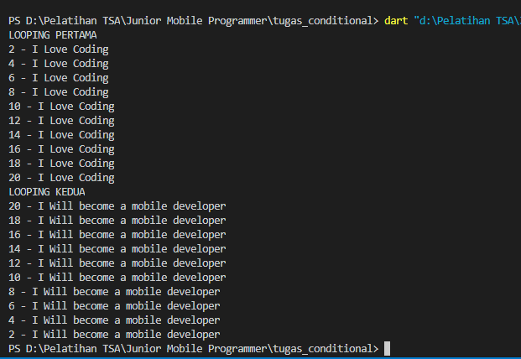

1. **Looping For**

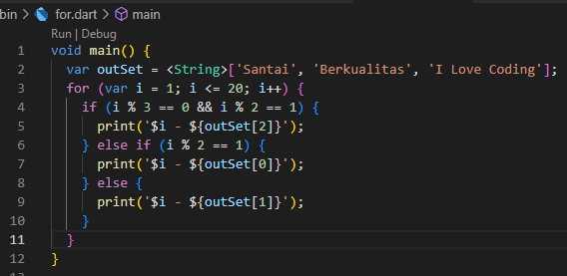

Output :

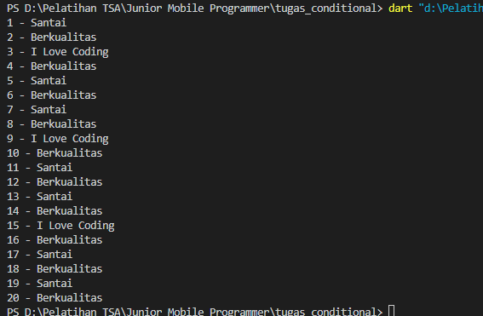

1. **Membuat persegi panjang**

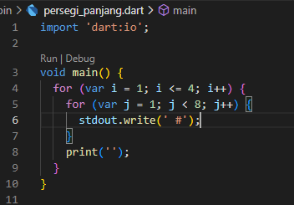

Output :

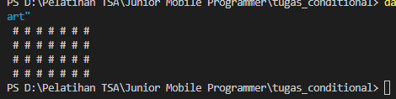

1. **Membuat tangga segitiga**

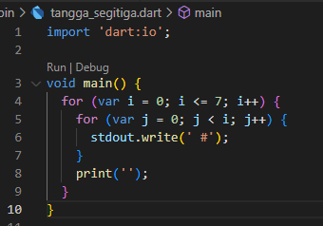

Output :

